МИНИСТЕРСТВО НАУКИ И ВЫСШЕГО ОБРАЗОВАНИЯ РОССИЙСКОЙ ФЕДЕРАЦИИ

Федеральное государственное

автономное образовательное учреждение высшего образования

«**Национальный исследовательский университет ИТМО**»

ФАКУЛЬТЕТ ПРОГРАМНОЙ ИНЖЕНЕРИИ И КОМПЬЮТЕРНОЙ ТЕХНИКИ

**ЛАБОРАТООРНАЯ РАБОТА №1**

по дисциплине

«ПРОГРАММИРОВАНИЕ»

Вариант №311808

***Выполнил:***

Студент группы P3118

Михайлов Дмитрий

Андреевич

***Преподаватель:***

Письмак Алексей

Евгеньевич

Санкт-Петербург, 2022

Содержание

1. Задание……………………………………………………………...3
2. Исходный код………………………………………………………4
3. Результат работы программы……………………………………...5
4. Вывод………………………………………………………………..6
5. Задание

Вариант №311808

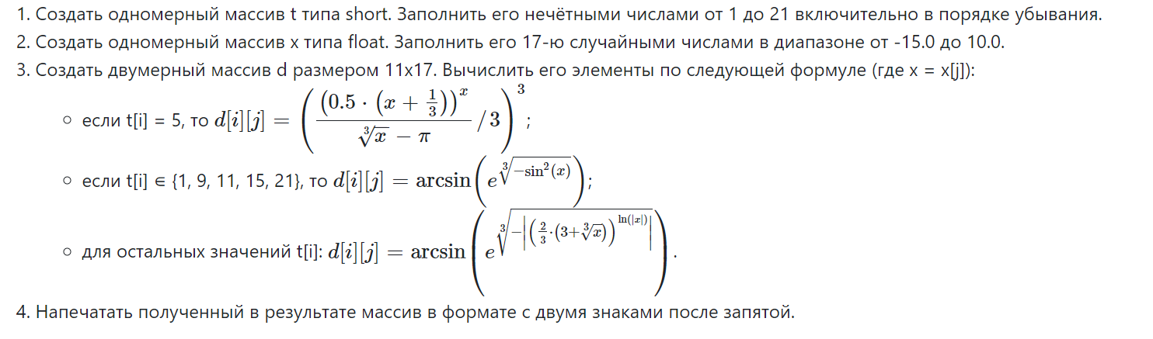

1. Исходный код программы

<https://github.com/mysticslippers/lab1>

1. Результат работы программы

Результат работы программы №1:

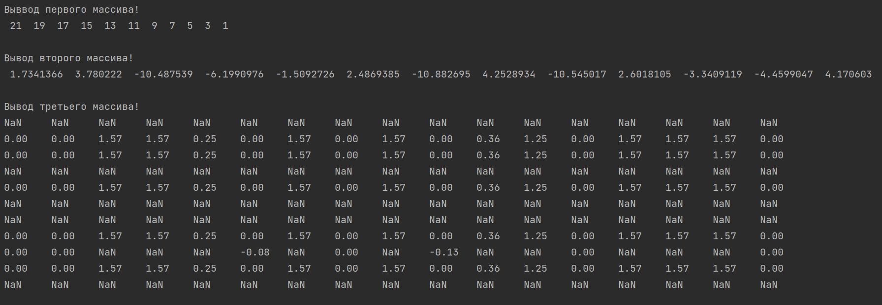

Результат работы программы №2:

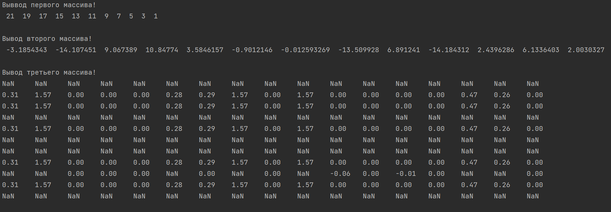

1. Вывод

Пока я выполнял данную работу, я успел ознакомиться с историей языка Java, принцип его работы, отличием от других язык программирования, примитивными и ссылочными типами данных, циклами, условием, одномерными и двумерными массивами. По окончании работы я научился пользоваться различными функциями JDK.